FICHA METODOLÓGICA
NOMBRE DEL INDICADOR |  | Porcentaje de hogares del área rural que utilizan suministros seguros de agua para beber.
DEFINICIÓN |  | Hogares del área rural que usan suministros de agua adecuados, que estén cercanos, disponible en las cantidades necesarias (suficiencia) y libre de contaminación fecal (calidad de agua) expresado como porcentaje del total de hogares del área rural.
FÓRMULA DE CÁLCULO
$$PHAS\frac{HAS}{TH}∗100$$

Donde:
PHAS: Porcentaje de hogares del área rural que utilizan suministros seguros de agua para beber.
PHS: Hogares del área rural que utilizan suministros seguros de agua para beber.
TH: Total de hogares del área rural.

Nota: Todas las variables hacen referencia a un año t determinado.

DEFINICIÓN DE LAS VARIABLES RELACIONADAS
Agua segura.- El manejo seguro de agua implica que los hogares utilicen para beber servicios de agua “adecuados”, que estén cercanos, disponible cuando se necesita y libres de contaminación fecal (calidad del agua).

Suministro adecuado de agua para beber.- Para que un suministro sea considerado adecuado debe ser: una conexión de agua por tubería o llave/grifo público, pozo entubado, pozo protegido, manantiales protegidos, agua embotellada o en funda. Esta definición es similar a la que se utilizó para el monitoreo de los Objetivos de Desarrollo del Milenio (ODM), exceptuando el agua lluvia que en el caso del Ecuador no sé reconoce como fuente adecuada.

Agua libre de contaminación fecal (calidad de agua).- El agua para beber debe estar libre de la bacteria e-coli, es decir el resultado en la prueba de agua (ausencia-presencia) debe ser negativo.

Se encuentra en la vivienda / terreno (cercanía).- El suministro debe estar ubicado en el interior de la vivienda o terreno.

Disponible cuando se necesita (suficiencia de agua para beber).- El hogar debe tener acceso a las cantidades necesarias de agua para beber en las últimas dos semanas.

METODOLOGÍA DE CÁLCULO
Para construir el indicador de uso de suministros seguros de agua para beber es necesario identificar a los hogares que usan suministros seguros de agua para beber.

El indicador se calcula con 4 componentes que se deben cumplir simultáneamente:

- Tipo de suministro de agua para beber (Tipo A)
- La calidad de agua para beber (libre de contaminación fecal)
- Cercanía
- Suficiencia en el acceso
Cabe señalar que el componente “tipo de suministro de agua para beber” se construye a partir de dos sub-componentes: i) fuente principal de agua para beber y ii) fuente secundaria de agua.
Se calcula el indicador con la información que proviene de la Encuesta Nacional de Empleo, Desempleo y Subempleo (ENEMDU); Sección Datos de la vivienda y el hogar. A continuación se describen las preguntas en mención:

- Tipo de suministro de agua para beber (Tipo A)
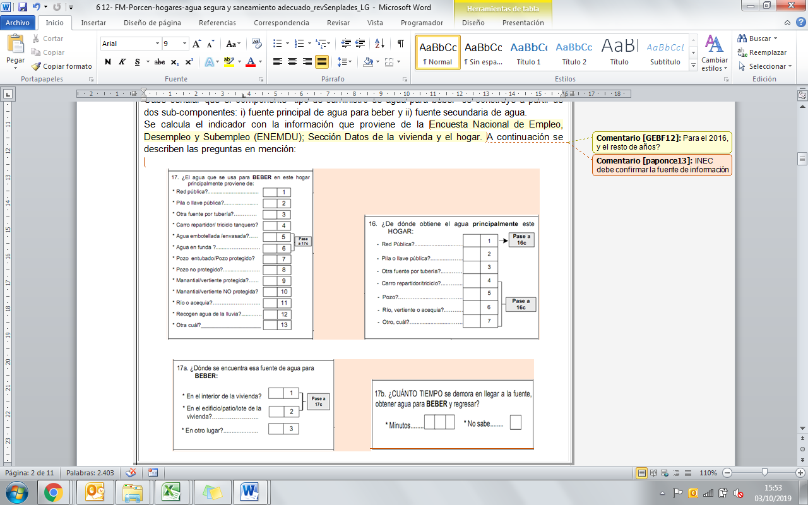

Tipo de suministro de agua para beber | Pregunta 17 | Fuente segundaria de agua
Tipo A | 1,2,3,7 o 9 | NA
Tipo A | 5,6 | Tubería

Fuente secundaria | Pregunta 16
Tubería | 1,2 o 3
Otro | 4,5,6 o 7

- Calidad de agua para beber (libre de contaminación fecal)

Para este componente se utilizan las preguntas 20, 26, y 28. Además, una hoja de registro adicional que cada equipo llena en campo.

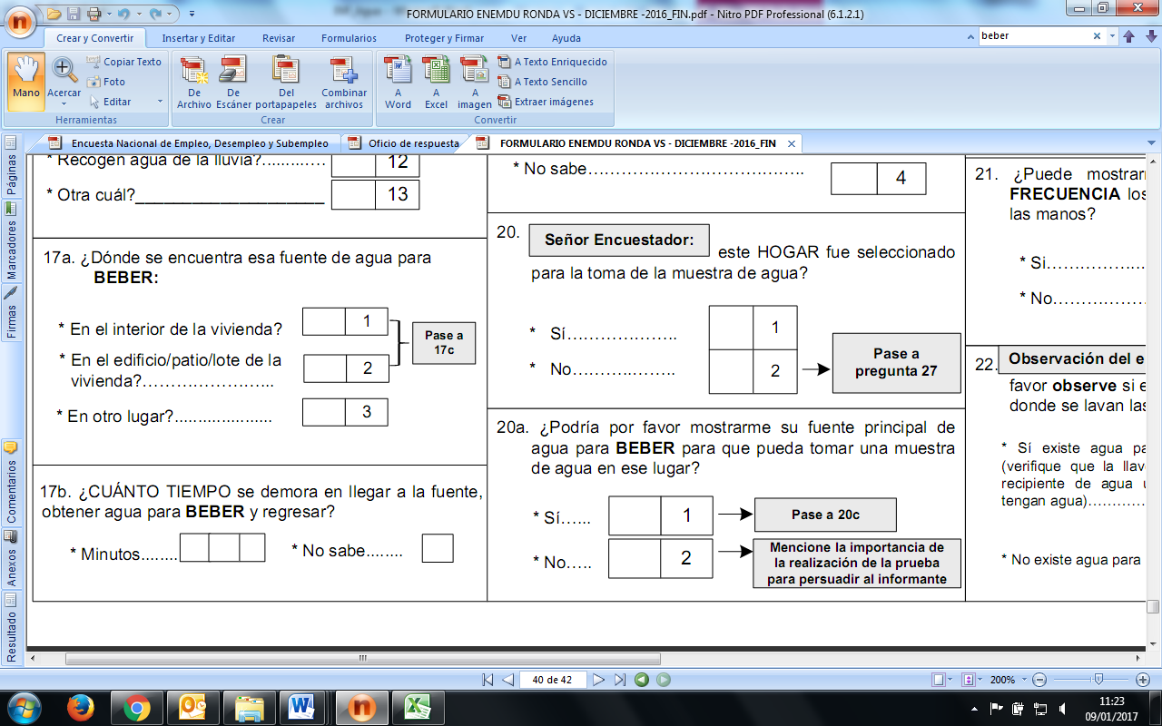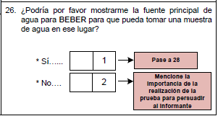
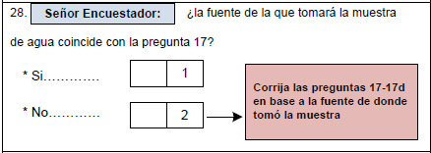

La prueba de agua consiste en 3 etapas que se describen a continuación:

1.- Toma de la muestra de agua.- Los encuestadores llegan al hogar y solicitan tomar una muestra de 100 ml de agua, a la cual le colocan un reactivo.

2.- Incubación de la muestra de agua.- Una vez tomadas las muestras de agua, se procede a incubar la muestra con el objetivo de mantenerla a una temperatura de alrededor de 37 grados centígrados mediante dos métodos:

- Mantener la muestra en el canguro como incubadora corporal. La temperatura corporal ayudará a que la muestra se mantenga a la temperatura deseada. Si se usa esta opción, la muestra deberá incubarse por un mínimo de 24 horas (hasta un máximo de 48 horas). Para esto deberá dormir junto con el canguro mientras se cumple la incubación corporal. Los canguros no necesitan ser usados durante la noche, pero sí mantenerlos en la cama cerca del cuerpo sin necesidad de comprometer la calidad del sueño.
- Ubicar la muestra en una incubadora eléctrica. La incubadora eléctrica deberá ser programada con anticipación para que esté a la temperatura adecuada al momento de introducir la muestra. Si se usa esta opción, la muestra deberá incubarse por un mínimo de 24 horas (hasta un máximo de 48 horas).
3.- Inspección visual de la muestra.- Una vez transcurrido el tiempo de incubación, se procede a llenar la hoja de registro con los resultados de la inspección visual. Posteriormente, se responden a dos preguntas que serán usadas para la construcción del indicador:
- ¿La muestra de agua tiene coloración amarilla?
- ¿La muestra se hizo fluorescente al exponerse a la luz UV?

Calidad | Prueba válida | Muestra se tornó amarilla | Muestra se tornó fluorescente | Notas
Si | Si | No | No
Si | Si | Si | No
No | Si | Si | Si
n/a | No |  |  | Si la prueba no es válida el hogar es excluido del análisis.

- Cercanía del suministro de agua
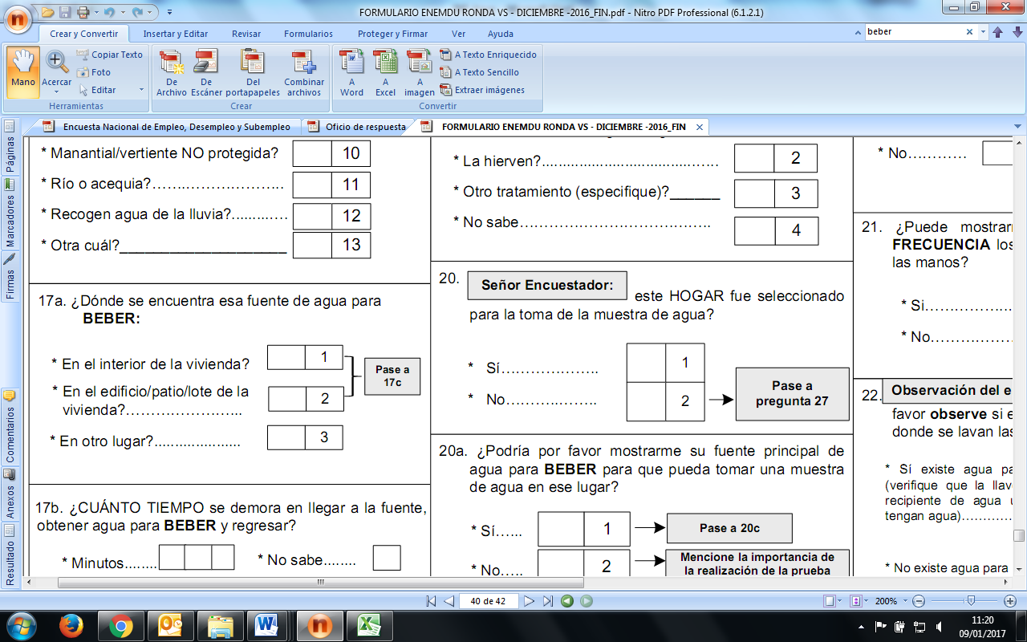

Cercanía | Pregunta 17 | Pregunta 17a
Terreno /edificio | 1-4 y 7-13 | 1 o 2
Terreno /edificio | 5 o 6 | No Aplica

Nota: En el caso de agua embotellada y agua en funda se asume que estos suministros están dentro de la vivienda o terreno.

- Suficiencia en el acceso

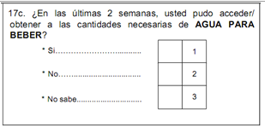

Suficiencia | Pregunta 17c
Si | 1
No | 2

Finalmente, el indicador se obtiene de dividir el número total de hogares en el área rural que usan suministros seguros de agua para beber respecto al total de hogares en el área rural, y se multiplica por 100.

LIMITACIONES TÉCNICAS
Estos indicadores se construyen solamente con una submuestra de la ENEMDU tradicional. Por lo tanto el presente indicador cuenta con menos niveles de desagregación que la ENEMDU tradicional.

El levantamiento de información no contempla todas las posibles pruebas de agua para conocer si es apta para consumo humano.

La operación estadística de 2019 difiere de acuerdo al mes de levantamiento de la operación realizada en 2016, marzo y diciembre respectivamente. Es así que, el ejercicio más reciente se ve afectado por un temporal invernal, el cual compromete la regularidad de los componentes de estudio. Por este motivo se recomienda no comparar los datos 2016 y 2019.

UNIDAD DE MEDIDA O EXPRESIÓN DEL INDICADOR |  |  | Porcentaje
INTERPRETACIÓN DEL INDICADOR |  |  | El XX% de hogares del área rural que usan suministros seguros de agua para beber en el año tt.
FUENTE DE DATOS |  |  | Instituto Nacional de Estadística y Censos (INEC). Encuesta de Empleo, Desempleo y Subempleo (ENEMDU).
PERIODICIDAD DEL INDICADOR |  |  | Bienal
DISPONIBILIDAD DE LOS DATOS |  |  | 2016, 2019
CONSEJO SECTORIAL Y/O INSTITUCIÓN RESPONSABLE DE LA TRANSFERENCIA DE LA INFORMACIÓN |  |  | Gabinete Sectorial de Recursos Naturales, Hábitat e Infraestructura/ Secretaría del Agua
FECHAS DE TRANSFERENCIA DE LA INFORMACIÓN |  |  | 15 días después de publicada la información por parte del INEC.
NIVEL DE DESAGREGACIÓN | GEOGRÁFICO |  | Rural
NIVEL DE DESAGREGACIÓN | GENERAL |  | No aplica
NIVEL DE DESAGREGACIÓN | OTROS ÁMBITOS |  | No aplica
INFORMACIÓN GEO – REFERENCIADA |  |  | No aplica
RELACIÓN CON INSTRUMENTOS DE PLANIFICACIÓN NACIONAL E INTERNACIONAL |  |  | Plan Nacional de Desarrollo 2017-2021  Objetivo 6: Desarrollar las capacidades productivas y del entorno para lograr la soberanía alimentaria y el desarrollo rural integral  Meta: Incrementar al porcentaje de hogares en el área rural que cuentan con agua segura y saneamiento adecuado: Incrementar el porcentaje de hogares que utiliza suministros seguros de agua para beber al 2021.  Agenda de Desarrollo 2030- Objetivos de desarrollo sostenible – ODS  Objetivo 6: Garantizar la disponibilidad de agua y su gestión sostenible y el saneamiento para todos
HOMOLOGACIÓN DEL INDICADOR |  |  | Manual del Encuestador ENEMDU 2019  Comisión Especial Interinstitucional de Asentamientos Humanos.  ONU. (2016). Monitoring Water and Sanitation in the 2030 Agenda for Sustainable Development Water and sanitation in the 2030 Agenda for Sustainable Development.
FECHA DE ELABORACIÓN DE LA FICHA METODOLÓGICA |  |  | Mayo, 2017
FECHA DE LA ÚLTIMA ACTUALIZACIÓN DE LA FICHA METODOLÓGICA |  |  | Noviembre, 2019
CLASIFICADOR TEMÁTICO ESTADÍSTICO |  |  | Asentamientos humanos y vivienda | 1.7
HOMOLOGACIÓN DEL INDICADOR |  |  | Homologado
FECHA DE HOMOLOGACIÓN DEL INDICADOR |  |  | 17/11/2017
RESEÑA DEL INDICADOR |  |  | Este indicador compuesto se deriva de los indicadores ODS 6.1 y 6.2. El indicador se encuentra adaptado a la ENAS, es decir a la realidad nacional.
ELABORADO POR |  |  | Comisión Especial de Estadística de Ambiente, Energía y Agua:  - Secretaría del Agua – SENAGUA  - Agencia de Regulación y Control del Agua - ARCA  - Secretaría Técnica Planifica Ecuador -STPE  - Instituto Nacional de Estadística y Censos -Dirección de Innovación en Métricas y Metodologías

SINTAXIS DEL INDICADOR
*Sintaxis indicador de agua ODS 2016*

svyset id_sector [iw = fexp2], strata(plan_muestreo) vce(linearized) singleunit(certainty)

* Componentes del indicador: 1) tipo de suministro
2) calidad del agua
3) cercandel suministro 4) suficiencia de agua para beber */

* 1. Tipo de suministro
recode vi16 (1/3 =1 "tuberia")(4/7 =2 "Otro"), gen(vi16r)

recode vi17 (1/3 7 9 = 1 "tipo A") ///
(4 8 10 12 = 2 "tipo B") ///
(11 13 = 3 "tipo C"), gen(agua_cp1)
label var agua_cp1 "tipo de suministro"
replace agua_cp1 = 1 if inlist(vi17,5,6) & vi16r==1
replace agua_cp1 = 2 if inlist(vi17,5,6) & vi16r==2

/* 2. Calidad del agua -libre de contaminaci󮠦ecal (bacteria ecoli)
regs04 : Horas de incubaci󮠭 entre 24 y 48 horas
regsp01 : ࠌa muestra de agua tiene coloraci󮠡marilla?
regsp02 : ࠌa muestra se hizo fluorescente al exponerse a la luz uv?
regsp03: ࠈubo una p곤ida de mⳠdel 10 % (10ml) del contenido de la muestra de agua?
regsp04: ࠅstuvo la muestra expuesta a temperaturas menores a 30Рo mayores a 40Рpor mⳠde 4 horas? */

* Se identifican pruebas v⭩das
gen validtest = 0 if vi20a==1
replace validtest = 1 if vi20a==1 & (regs04 >=24 & regs04<=48) & regsp03==2 & regsp04==2
replace validtest = 2 if vi20a==2

label def validtest 0 "no" 1 "si" 2 "rechazo", replace
label val validtest validtest
label var validtest "ࠐrueba v⭩da?"

* Ausencia de Ecoli
gen agua_cp2 =0 if validtest==1
replace agua_cp2 =1 if validtest==1 & regsp02==2
replace agua_cp2 =2 if validtest==1 & regsp02==1
label def agua_cp2 1 "si" 2 "no", replace
label val agua_cp2 agua_cp2
label var agua_cp2 "calidad del agua"

* 3. Cercandel suministro
gen agua_cp3 = 0
replace agua_cp3 = 1 if inlist(vi17a,1,2)
replace agua_cp3 = 1 if inlist(vi17,5,6)
* Nota.- el supuesto es que el agua embotellada estᡣerca para el consumo
replace agua_cp3 = 2 if vi17a==3 & vi17b <=30
replace agua_cp3 = 3 if vi17a==3 & vi17b > 30 // incluye la categorno sabe 999

* Se encuentra fuera de la vivienda, edifico/lote y no sabe a cuanto se encuentra (en minutos) la fuente
replace agua_cp3 = . if vi17b==999 & (vi17a!=1 | vi17a!=2)

lab def agua_cp3 ///
1 "terreno/edificio" ///
2 "menos o igual a 30 min" ///
3 "mⳠde 30 min", replace
label values agua_cp3 agua_cp3
label var agua_cp3 "cercandel suministro"

* 4. Suficiencia de agua para beber
gen agua_cp4 = 0
replace agua_cp4 = 1 if vi17c==1
replace agua_cp4 = 2 if vi17c >1
replace agua_cp4 = . if vi17c==3
label def agua_cp4 1 "continuo" 2 "no continuo", replace
label val agua_cp4 agua_cp4
label var agua_cp4 "continuidad del suministro"

gen i_agua = 0 if !mi(agua_cp1) & !mi(agua_cp2) & !mi(agua_cp3) & !mi(agua_cp4)

* manejo seguro
replace i_agua = 1 if agua_cp1==1 & agua_cp2==1 & agua_cp3==1 & agua_cp4==1
* b⴩co 1
replace i_agua = 2 if agua_cp1==1 & agua_cp2==1 & agua_cp3==1 & agua_cp4==2 /**/
replace i_agua = 2 if agua_cp1==1 & agua_cp2==1 & agua_cp3==2 /**/
* b⴩co 2
replace i_agua = 3 if agua_cp1==1 & agua_cp2==2 & agua_cp3==1 /**/
replace i_agua = 3 if agua_cp1==1 & agua_cp2==2 & agua_cp3==2 /**/
* limitado
replace i_agua = 4 if agua_cp1==1 & agua_cp3==3
* no mejorado
replace i_agua = 5 if agua_cp1==2
* superficial
replace i_agua = 6 if agua_cp1==3

label def i_agua ///
1 "seguro" ///
2 "b⴩co 1" ///
3 "b⴩co 2" ///
4 "limitado" ///
5 "no mejorado" ///
6 "superficial", replace
label values i_agua i_agua
label var i_agua "Servicios de agua para beber manejado de forma segura"

recode i_agua (2/6 = 0), gen (agua_segura2016)

svy: mean agua_segura2016 if area==2

*=======================================================================*
*Sintaxis indicador de agua ODS 2019*

/* Componentes del indicador: 1) tipo de suministro
2) calidad del agua
3) cercanía del suministro
4) suficiencia de agua para beber */

* 1. Tipo de suministro
recode vi16 (1/3 =1 "tuberia")(4/7 =2 "Otro"), gen(vi16r)

recode vi17 (1/3 7 9 = 1 "tipo A") ///
(4 8 10 12 = 2 "tipo B") ///
(11 13 = 3 "tipo C"), gen(agua_cp1)
label var agua_cp1 "tipo de suministro"
replace agua_cp1 = 1 if inlist(vi17,5,6) & vi16r==1
replace agua_cp1 = 2 if inlist(vi17,5,6) & vi16r==2

/* 2. Calidad del agua -libre de contaminación fecal (bacteria ecoli)
ra01e_f : Horas de incubación entre 24 y 48 horas
ra022_f: La muestra de agua tiene coloraci󮠡marilla?
ra023_f: La muestra se hizo fluorescente al exponerse a la luz uv?
ra03_f: Hubo una pérdida de más del 10 % (10ml) del contenido de la muestra de agua?
ra04_f: Estuvo la muestra expuesta a temperaturas menores a 30Рo mayores a 40Рpor mⳠde 4 horas? */

* Se identifican pruebas válidas
gen validtest = 0 if vi26==1 & ra01e_f!=.
replace validtest = 1 if inrange(ra01e_f,24,48) & ra03_f==2 & ra04_f==2
replace validtest = 2 if vi26==2

label def validtest 0 "no" 1 "si" 2 "rechazo", replace
label val validtest validtest
label var validtest "¿Prueba válida fuente?"

* Ausencia de Ecoli
gen agua_cp2 =0 if validtest==1
replace agua_cp2 =1 if validtest==1 & (ra023_f==2 | ra022_f==2)
replace agua_cp2 =2 if validtest==1 & ra023_f==1
label def agua_cp2 1 "si" 2 "no", replace
label val agua_cp2 agua_cp2
label var agua_cp2 "calidad del agua"

* 3. Cercanía del suministro
gen agua_cp3 = 0
replace agua_cp3 = 1 if inlist(vi17a,1,2)
replace agua_cp3 = 1 if inlist(vi17,5,6)
* Nota.- el supuesto es que el agua embotellada está cerca para el consumo
replace agua_cp3 = 2 if vi17a==3 & vi17b <=30
replace agua_cp3 = 3 if vi17a==3 & vi17b > 30 // incluye la categoría no sabe 999

* Se encuentra fuera de la vivienda, edifico/lote y no sabe a cuanto se encuentra (en minutos) la fuente
replace agua_cp3 = . if vi17b==999 & (vi17a!=1 | vi17a!=2)

lab def agua_cp3 ///
1 "terreno/edificio" ///
2 "menos o igual a 30 min" ///
3 "más de 30 min", replace
label values agua_cp3 agua_cp3
label var agua_cp3 "cercanía del suministro"

* 4. Suficiencia de agua para beber
gen agua_cp4 = 0
replace agua_cp4 = 1 if vi17c==1
replace agua_cp4 = 2 if vi17c >1
replace agua_cp4 = . if vi17c==3
label def agua_cp4 1 "continuo" 2 "no continuo", replace
label val agua_cp4 agua_cp4
label var agua_cp4 "continuidad del suministro"

gen i_agua = 0 if !mi(agua_cp1) & !mi(agua_cp2) & !mi(agua_cp3) & !mi(agua_cp4)

* manejo seguro
replace i_agua = 1 if agua_cp1==1 & agua_cp2==1 & agua_cp3==1 & agua_cp4==1

* básico 1
replace i_agua = 2 if agua_cp1==1 & agua_cp2==1 & agua_cp3==1 & agua_cp4==2 /**/
replace i_agua = 2 if agua_cp1==1 & agua_cp2==1 & agua_cp3==2 /**/

* básico 2
replace i_agua = 3 if agua_cp1==1 & agua_cp2==2 & agua_cp3==1 /**/
replace i_agua = 3 if agua_cp1==1 & agua_cp2==2 & agua_cp3==2 /**/

* limitado
replace i_agua = 4 if agua_cp1==1 & agua_cp3==3

* no mejorado
replace i_agua = 5 if agua_cp1==2

* superficial
replace i_agua = 6 if agua_cp1==3

label def i_agua ///
1 "seguro" ///
2 "básico 1" ///
3 "básico 2" ///
4 "limitado" ///
5 "no mejorado" ///
6 "superficial", replace
label values i_agua i_agua
label var i_agua "Servicios de agua para beber manejado de forma segura"

recode i_agua (2/6 = 0), gen (agua_segura2019)

svyset id_upm [iw = fexpper], strata(plan_muestreo) vce(linearized) singleunit(certainty)

svy: tab segura2019 if area==2 & p04==1

Serie histórica del indicador “Porcentaje de hogares del área rural que utilizan suministros seguros de agua para beber”.

Desagregación | Categorías | dic-16 | mar-19 | p - valor
Rural | Agua segura | 51,8 | 48,1 | 0,09

Instituciones Miembros de la Comisión Especial de Estadística de Ambiente, Energía y Agua

Entidad responsable del cálculo del indicador “Porcentaje de hogares del área rural que utilizan suministros seguros de agua para beber”

………………………………………………………………………………
Nombre:
Secretaría del Agua -SENAGUA
Miembro de la Comisión

Entidades miembros de la Comisión

………………………………………………………………………………..
Nombre:
Instituto Nacional de Estadística y Censos (INEC)
Miembro de la Comisión

………..…………………………………………………………………………
Nombre:
Secretaría Técnica Planifica Ecuador (STPE)
Miembro de la Comisión

………………………………………………………………………………..
Nombre:
Agencia de Regulación y Control del Agua – ARCA
Miembro de la Comisión

………………………………………………………………………………..
Nombre:
Gabinete Sectorial de Recursos Naturales, Hábitat e Infraestructura
Miembro de la Comisión

El Modulo de Calidad de Agua se planificó de manera bienal para los años 2016, 2018, 2020. Sin embargo, por restricciones técnicas y presupuestarias el levantamiento de información se puede ver afectado en los tiempos planificados.
En atención a los procesos de reestructura de la Administración Pública, aquellas entidades que asuman las competencias de las registradas como responsables, asumirán las responsabilidades en cuanto al reporte de este indicador.

